Projet : Suivi des Ventes

- Description du projet :
Projet | Suivi des ventes
Code Projet | VA02K
Description | Projet de suivi des ventes par catalogue et par web
Objectif | Analyser les ventes et le chiffre d’affaire par rapport aux modes de ventes
Deadline livraison | 08/11/2018

- Source de données :
Les données relatives au projet VA02K proviendront de la base de données TPCDS_ILISI (contenant une partie des tables de la base de benchmark TPCDS version 2017)
Schéma Logique de la base de données source :
Les tables requises pour le projet sont :
Catalog_Sales:
Chaque ligne de cette table représente une ligne de vente effectuée via catalogue.
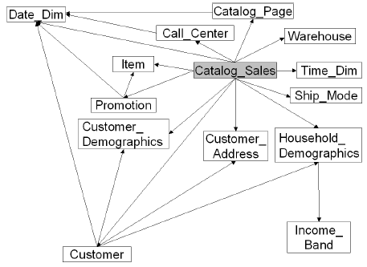

Web_Sales :
Chaque ligne de cette table représente une ligne de vente effectuée via le canal Web.
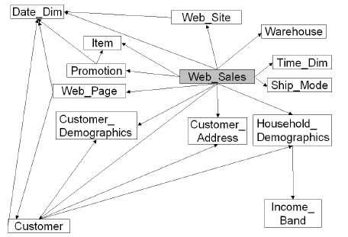
Item :
Chaque ligne de cette table représente un produit.
Ship_Mode :
Chaque ligne de cette table représente un mode d'expédition.
Date_Dim :
Chaque ligne de cette table représente un jour calendaire.
Customer :
Chaque ligne de cette table représente un client.
NB : Plusieurs relations existent entre la table Date_Dim et les tables Catalog_Sales et Web_Sales. Pour ce projet, on utilisera la date de vente (cs_date_sold_sk ou ws_date_sold_sk)
- Reporting à réaliser :
- Besoin :
Mettre en place des reporting permettant de :
- Analyser les ventes (Net Payé, Bénéfice Net, Taux Payement) par date et par classe de produit.
- Analyser les ventes par mois et par catégorie de produit.
- Analyser les ventes par mois et par mode d’expédition.
- Analyser le nombre de ventes par type de vente (Catalogue, Web) et par mois.

- Formules :
Donnée | Formule | Format
Classe de produit | I Class
Catégorie de produit | I Category
Mode d’expédition | Sm Code
Net Payé | Cs Net Paid ou Ws Net Paid | | Cs Net Paid| ou |Ws Net Paid|
Bénéfice Net | Cs Net Profit ou Ws Net Profit
Taux Payement | Net Payé/ Bénéfice Net

- Affichage :
- Tous les reporting doivent permettre de différencier entre ventes faites via Web et celles faites via Catalogue.
- Tous les reporting doivent afficher un filtre sur l’année pour les reporting par mois, et sur l’année et le mois pour les reporting par date
- Ajouter des codes couleurs sur la colonne Taux Payé
- Afficher les données à analyser sous forme de tableaux ou tableaux croisés dynamiques (matrices)
- Afficher le résultat de l’analyse 4 sous forme de graphe.

- Optionnel
- Créer le Bénéfice Net (Chiffre d’affaire) comme KPI (Key performance indicator) au niveau du cube, puis l‘afficher dans le reporting avec une gauge, en choisissant des seuils pour définir l’état et la tendance du KPI. L’analyse de ce KPI est faite par mois ou par année.

